Cambé, 17 Dezembro de 2018.

Requerimento nº. 43º /2018.

Exmo. Sr. Presidente da Câmara Municipal de Cambé, do Estado do Paraná.

O Vereador que subscreve, usando das atribuições que lhe são conferidas pelo Regimento Interno desta Casa, requer o encaminhamento de expediente ao Senhor Prefeito Municipal, fazendo as seguintes reivindicações:

- Estudo para escoamento da água da chuva na marginal da PR 445 nas mediações do Jardim Montecatini.
- Recolhimento de galhos e limpeza de terrenos baldio no Jardim Montecatini.
- Recolhimento de entulhos na AV: Gabriel Freceiro de Miranda
- Reparo na iluminação do pátio do Ginásio de Esporte do Jardim Ana Rosa.
- Roçagem no final da Rua Cardeal no Jardim Cambé III, (fundo do IBC).

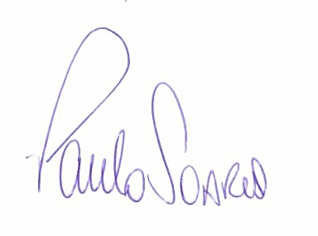
Vereador

